Verslag project

Voor het vak Talent en maatschappij moesten wij iets doen voor de maatschappij, ik heb ervoor gekozen iets te doen met het zoontje van een vriendin van mij.
Ik heb gekozen om een fruithapje te maken en een voelmat om de zintuigen van verschillende dingen te voelen te ondersteunen.
Ik ben op vrijdag 5 November naar haar toe gegaan, we hebben toen eerst boodschappen gedaan en hebben daarna thuis een fruithapje gemaakt, ik heb hiervoor gekozen omdat zij niet goed wisten wat je allemaal kon maken en zij alleen maar hetzelfde groenten hapje voor de kleine man maakten.
Ik heb haar alles laten zien hoe je het, het beste kan doen en heb haar ook uitgelegd dat je met groente maar ook met fruit verschillende dingen kan maken of maar 1 soort fruit of groente kan gebruiken en als het een beetje droog is dat ze er een paar eetlepels water aan toe kan voegen zodat het smeuïger wordt.
Het fruithapje hebben wij toen gelijk geprobeerd bij de kleine man om te kijken of hij het lekker vond, hij vond het zo lekker dat hij de lepel niet meer terug wou geven en er behoorlijk van ging kwijlen (dit was dus zeer goed geslaagd)
Ze heeft zelf aangegeven dit vaker te willen doen en meer dingen wil uitproberen en dat als ze het even niet weet mij een bericht gaat sturen om te vragen of het wel kan wat zij wil maken.
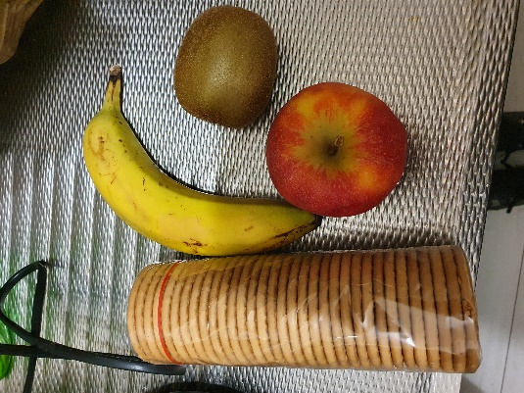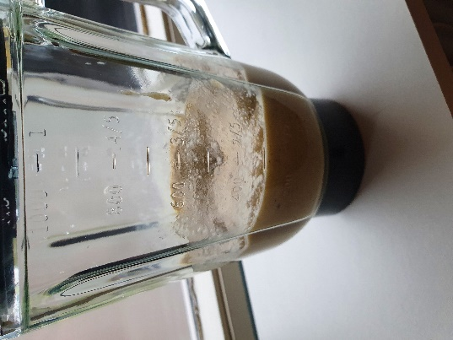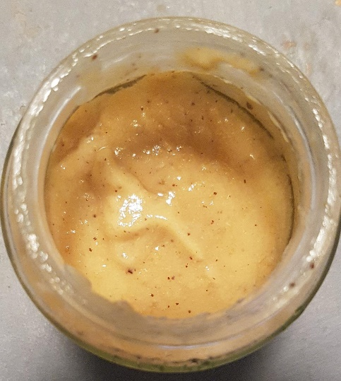

Op zaterdag 6 November zou ik weer naar haar terug gaan om de voelmat af te maken en te gaan uitvoeren, echter ging dit iets anders, in de ochtend belde ze mij op met de mededeling dat zij corona had dus kon ik niet verder met het project.
Na overleg heb ik een oplossing gevonden en heb ik toestemming gekregen dat ik het later mocht presenteren omdat er te weinig tijd was.
Ik heb de voelmat thuis afgemaakt en naar haar toe gebracht ik heb haar uitgelegd hoe zij het op de grond moest bevestigen en foto´s naar mij toe moest sturen, dit heeft zij ook gedaan.
De kleine vond de voelmatten erg leuk vooral de voelmat met de kraaltjes en met de knikkers vond hij erg leuk.
Hij bleef er de hele tijd aan voelen en knijpen, hij vond het zo mooi om te zien dat hij even geen oog meer had voor zijn moeder die er de hele tijd naast stond vooral dat het glinsterde vond hij heel mooi en ook raar dat het niet van de grond af kwam als hij het vast probeerde te pakken.
Hij is alleen maar grove materialen gewend wat hij mag vasthouden zoals speelgoed voor baby´s, dus dit was in het begin wel even raar voor hem dat er zo veel kleine kraaltjes voor hem lagen (ik heb de zakjes goed dicht gemaakt met Duck tape om inslikken te voorkomen)

